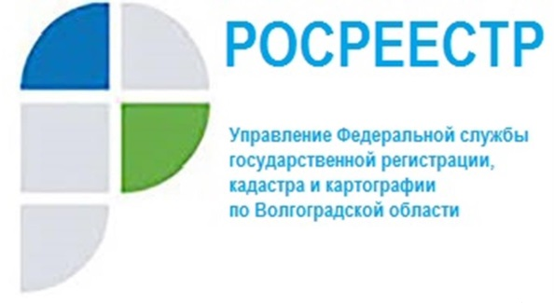

Узнать о проверках земельного законодательства можно online

В настоящее время в Российской Федерации ведется Единый реестр контрольных (надзорных) мероприятий. С помощью данного реестра граждане и организации могут узнать информацию о проводимых в отношении них мероприятиях и их результатах, введя на сайте https://proverki.gov.ru/portalв соответствующее поле свои фамилию, имя, отчество, либо наименование, либо идентификационный номер налогоплательщика.
Единый реестр контрольных (надзорных) мероприятий создан в следующих целях:
- учет профилактических и иных мероприятий, проведенных в отношении контролируемых лиц – граждан и организаций;
- учет принятых мер по пресечению выявленных правонарушений, устранению их последствий;
- обеспечение взаимодействия контрольных (надзорных) органов и органов прокуратуры в рамках планирования и согласования проведения мероприятий;
- учет информации о жалобах контролируемых лиц.
«Проведение контрольных (надзорных) мероприятий, информация о которых на момент начала их проведения в едином реестре контрольных (надзорных) мероприятий отсутствует, не допускается», - отметил исполняющий обязанности начальника отдела государственного земельного надзора Управления Росреестра по Волгоградской области Александр Сутулов.
В рамках осуществления государственного земельного надзора на территории Волгоградской области за 9 месяцев 2021 года проведено 1722 мероприятий,осуществляемых без взаимодействия с контролируемыми лицами, выявлено 1468 нарушений законодательства Российской Федерации.В рамках применения мер профилактики правонарушений за 9 месяцев 2021 года направлено 62 предостережения о недопустимости нарушения обязательных требований земельного законодательства.

С уважением,
Балановский Ян Олегович,
Пресс-секретарь Управления Росреестра по Волгоградской области
Mob: +7(937) 531-22-98
E-mail: pressa@voru.ru

